Мобильное приложение для ввода учета
Чтобы скачать приложение для ввода учета, надо зайти (с мобильного телефона) на страницу http://www.spiderproject.com/api/, выбрать в меню (слева) пункт «Android: Внесение учета», и в правой части страницы нажать «Установочный файл.apk».После скачивания файла его надо запустить. Приложение будет установлено.
Для работы приложения для ввода учета необходимо, чтобы телефон, на котором оно установлено, имел сетевой доступ к компьютеру, на котором установлено приложение «Спайдер Проджект». Установить сетевой доступ можно через сеть Интернет: для этого компьютер должен иметь внещний IP-адрес (прокосультируйтесь о наличии внещнего IP-адреса у вашего системного администратора). Этот адрес необходимо будет указать в настройках подключения (см. ниже).
Другой способ: связать компьютер и телефон в рамках локальной WiFi-сети. Чтобы узнать IP-адрес вашего компьютера в сети, можно щекнуть правой кнопкой по значку WiFi на панели Windows и выбрать «Открыть “параметры сети и Интернет“».
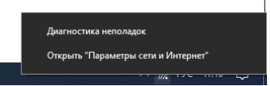
В открывшемся окне в списке параметров нужно найти IPv4-адрес — это и есть адрес компьютера в WiFi-сети (его надо указать в настройках подключения приложения — см. ниже).
Для того, чтобы начать работы с приложением для ввода учета, потребуются следующие шаги.
Для работы приложения, необходимо, чтобы оно имело возможность подключиться по сети к компьютеру, на котором установлено и запущено приложение Спайдер Проджект в режиме сервера.  Чтобы убедиться, что Спайдер Проджект работает в режиме сервера, нужно выбрать в меню пункт «Настройка» => «Опции рабочего места» => вкладка «Дополнительно». Галочка «При старте запускать API сервер» должна быть включена, а также должен быть указан порт для подключения. | 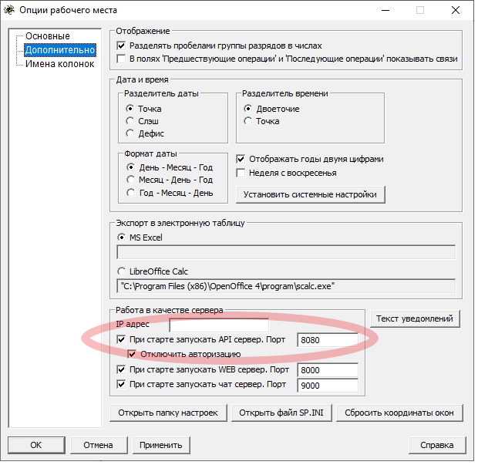
После установки и запуска приложения необходимо ввести данные для доступа к серверу Спайдер Проджект:  Сервер (Server): IP-адрес сервера, на котором размещено и запущено приложение Спайдер Проджект.  Порт (Port): порт сервера (указанный в «Опциях рабочего места»).  Пользователь (User): имя пользователя проекта Спайдер Проджект.  Пароль (Password): пароль пользователя проекта Спайдер Проджект. | 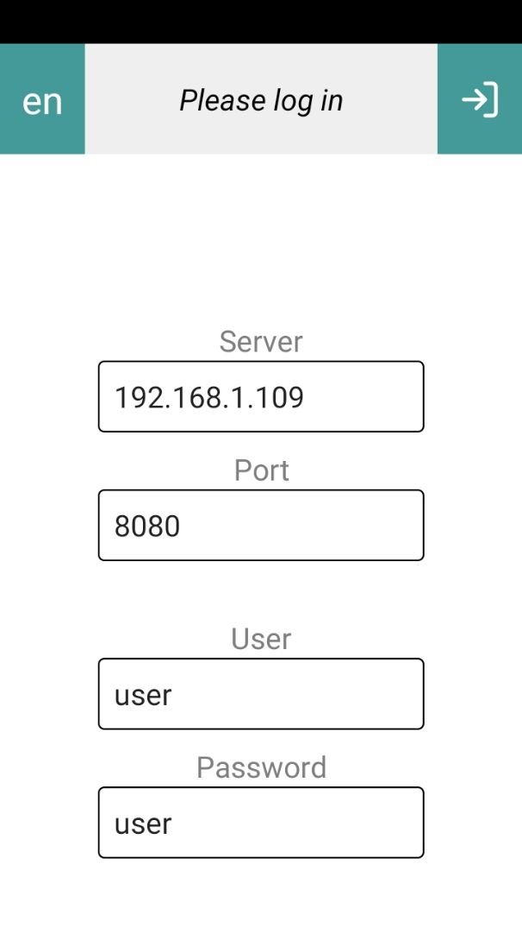
После входа в систему пользователь увидит список доступных проектов. Пользователь должен выбрать нужный проект и его версию, а также указать интервал дат, по которому он будет вводить учет. | 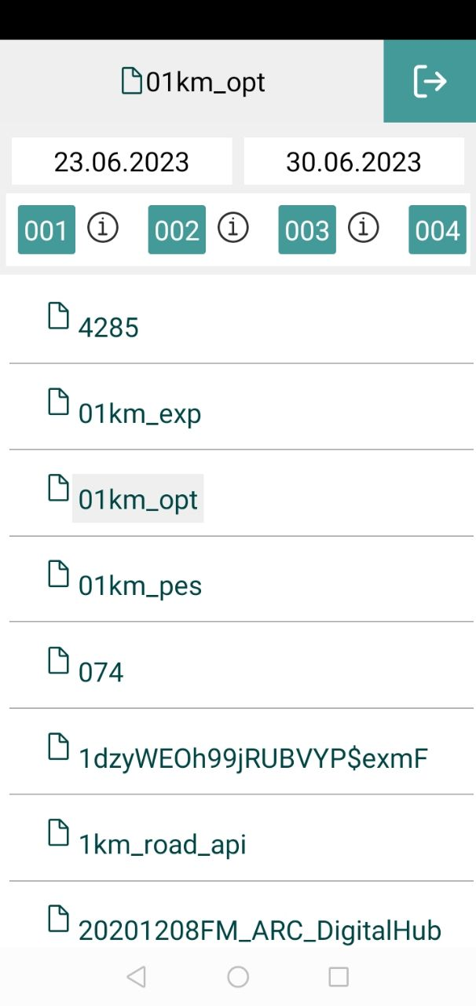
Нажав на кнопку с номером версии пользователь попадает на страницу ввода учета.  После внесения изменений в любое поле ввода данные сразу же отправляются на сервер.  Чтобы выйти из окна ввода данных, следует нажать кнопку, расположенную в верхнем правом углу экрана. | 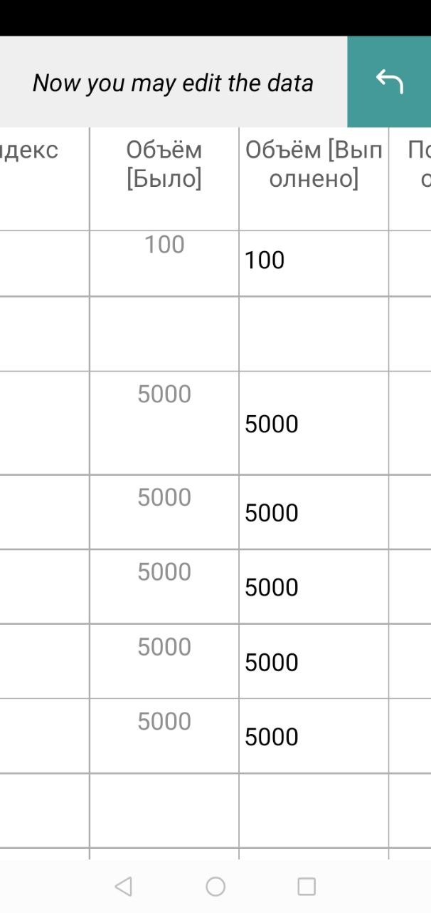

Приложение для ввода учета предоставляется с открытым исходным кодом. Программист на стороне пользователя может самостоятельно внести в приоложение дополнения/изменения по своему усмотрению.

